   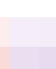 

MENU TABLA BORDES FONDO LETRAS